Использование интерактивной доски на уроках Информатики
Интерактивная доска – одно из самых современных средств обучения. Это оборудование, которое способно оказать большую помощь в организации процесса обучения, при проведении учебных занятий. Это больше возможностей для участия в коллективной работе, она освобождает преподавателя от необходимости записывать благодаря возможности сохранять и печатать все, что появляется на доске.
Используя интерактивную доску, мы можем максимально эффективно организовать постоянную работу обучающкгося в электронном виде. Это значительно экономит время, стимулирует развитие мыслительной и творческой активности, включает в работу всех обучающихся. На доске легко менять информацию или передвигать объекты, создавать логические связки.

Сценарий интерактивного урока - Игры «Путешествие на планету компьютер»
Автор: Кузеванова Елена Александровна, преподаватель, ГАПОУ СО «Ирбитский мотоциклетный техникум»
Данное занятие представлено для обобщения и систематизации знаний по темам: «Информация и ее роль в современном обществе. Компьютер и периферийные устройства».
Урок - игра «Путешествие на Планету Компьютер»
Цель: обобщить знания учащихся, полученные на занятиях по дисциплине Информатика по темам: «Информация и ее роль в современном обществе. Компьютер и периферийные устройства».
Задачи:
1. Выработать у обучающихся коммуникативные (способность работать в группе в интересах общей цели) и социальные компетенции.
2. Развить динамические навыки каждого обучающегося (личностные компетенции), готовность познавать и испытывать себя в новых ситуациях.
3. Научить обучающихся находить свое место в коллективной деятельности сообразно своим интересам и способностям.
Тип заняти – обобщение и систематизации знаний.
Оборудование: интерактивная доска Smart, ноутбук
Ход урока
1.Организационный момент, психологический настрой.
2. Вводное слово преподавателя.
На этом уроке группа разбивается на 4 команды. Каждая команда выполняет совместно задания, которые будут оценивать жюри (это 4 студента из группы). Занятие проходит в форме игра – путешествие по планетам. 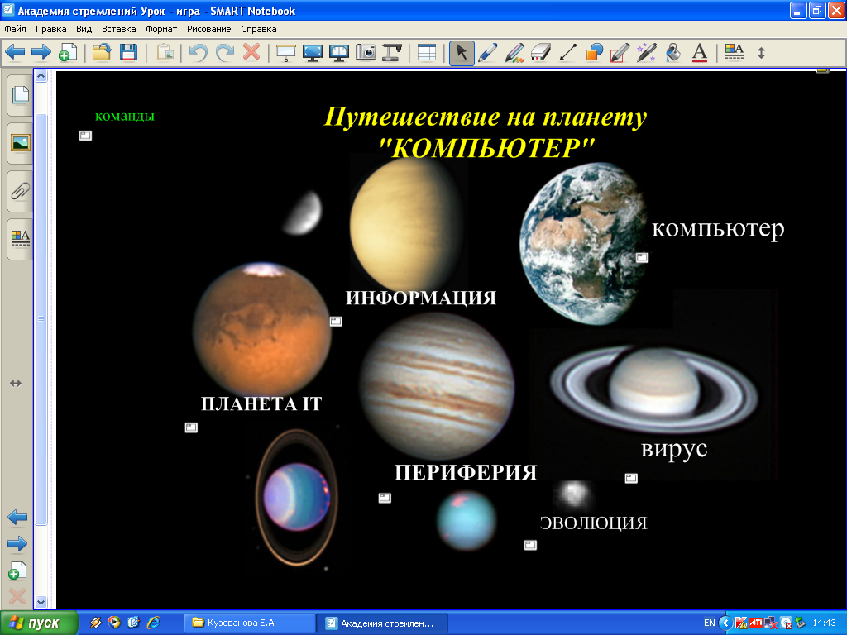
1 Планета «Информация»
Задание: перед вами термины дисциплины Информатика и их определения. Необходимо сопоставить, путем передвижения термина к его правильному определению. Каждой команде предоставляется лист с заготовкой задания на выполнение 5 минут.
Проверка выполненного задания. Оценивание жюри.
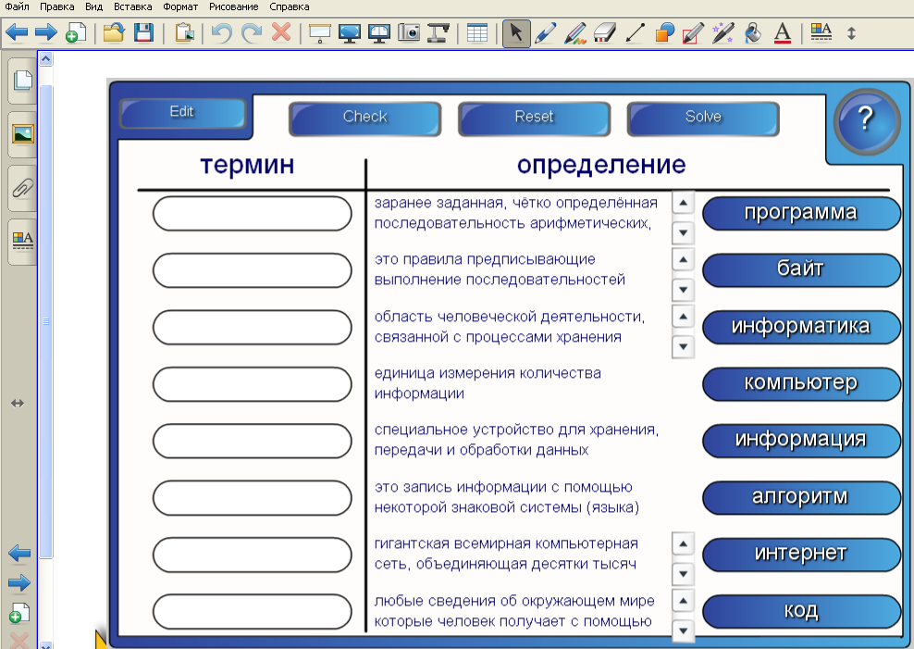
2 Планета «Периферия»
Задание: перед вами каритинки внуртрнних устройств системного блока и периферийные уствройства компьютера. Необходимо сопоставить название и картинку. Каждая команда выполняет задание 1 минуту. Проверка выполненного задания. Оценивание жюри.
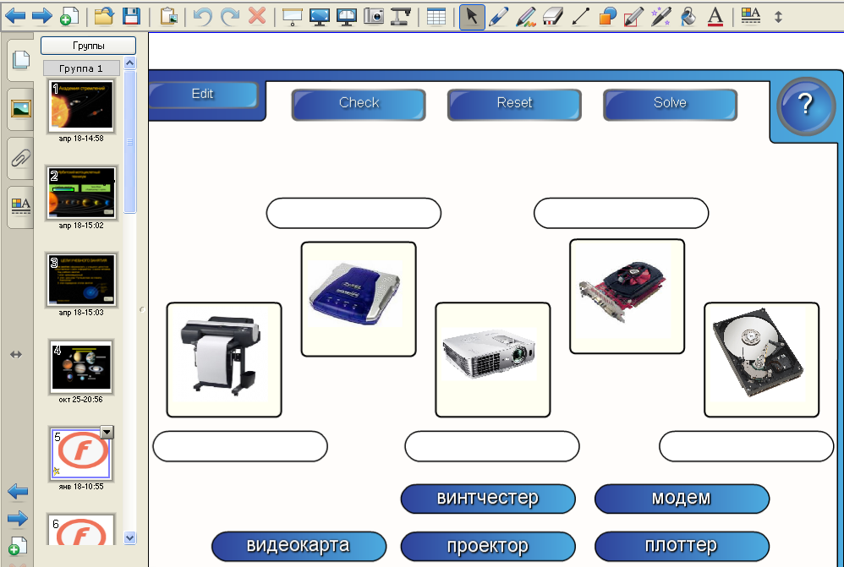
3 Планета «Эволюция»
Задание: Необходимо в хронологической последовательности (от более раннего изобретения) разместить картинки передвигая их. Каждой команде предоставляется лист с заготовкой задания.
(На выполнение задания - 1 минута. Проверка. Оценивание жюри.)
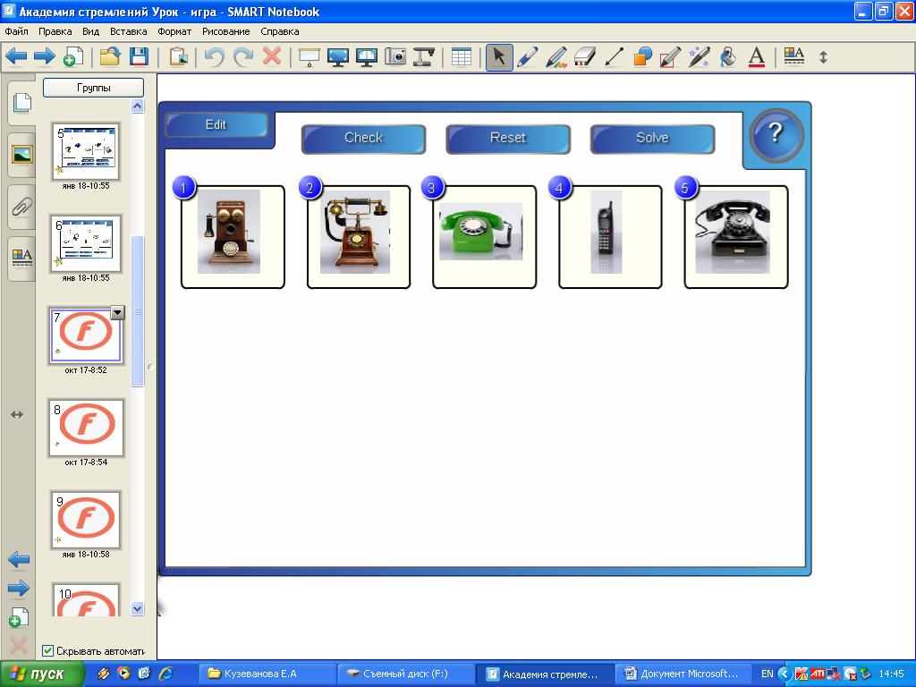
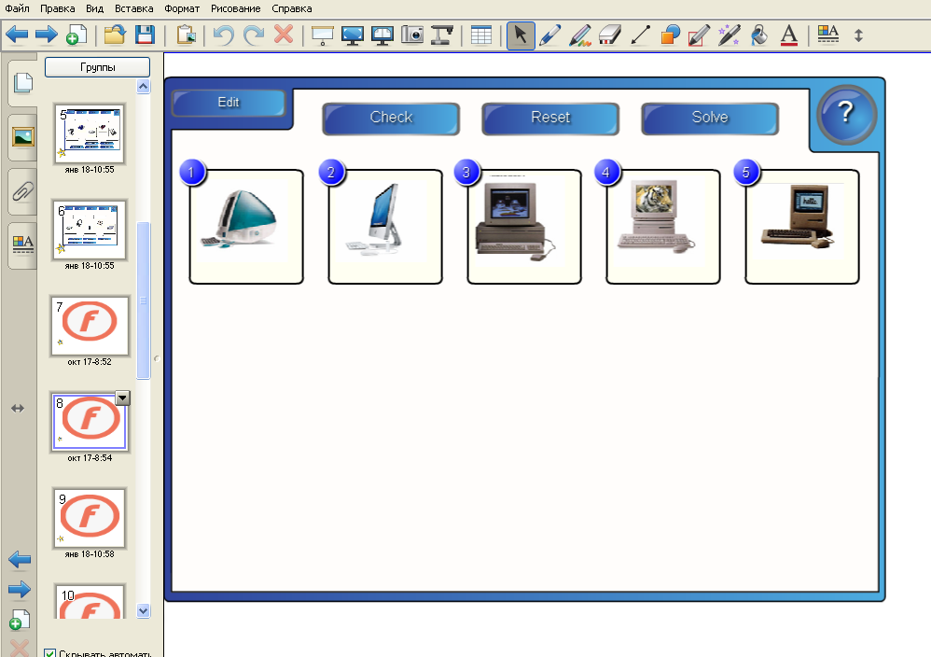
Задание: Необходимо распределить комплектующие системного блока и просто детали по секторам, если передвижение указано верно, то ответ затянется в крутиящийся диск. На выполнение задания - 1 минута. Проверка. Оценивание жюри.
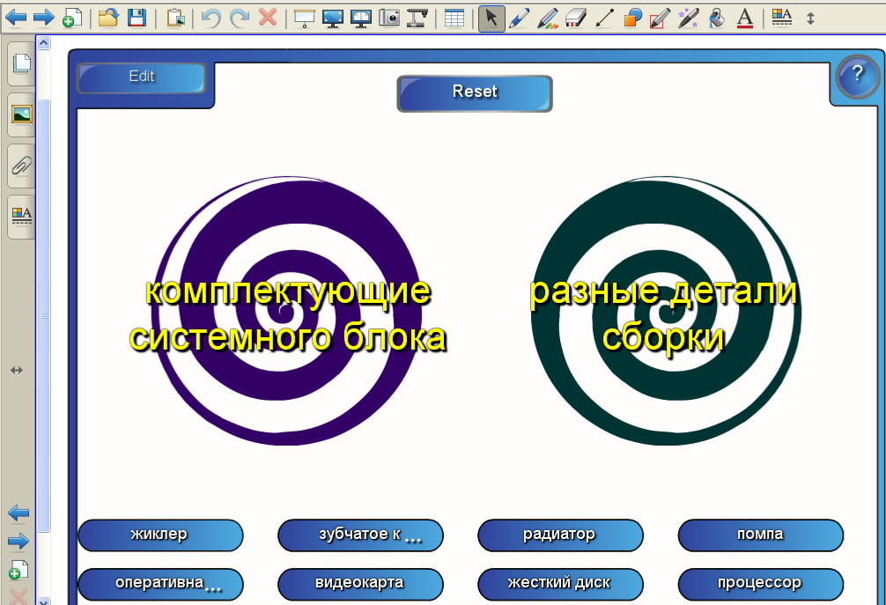
4. Планета IT
Задание: Командам выдаются заготовки с вопросами, необходимо путем правильного набора букв напечатать ответ. На задание даётся 5 минут. Проверяется взаимопроверкой команд, до правильного ответа. Оценивание работы жюри.
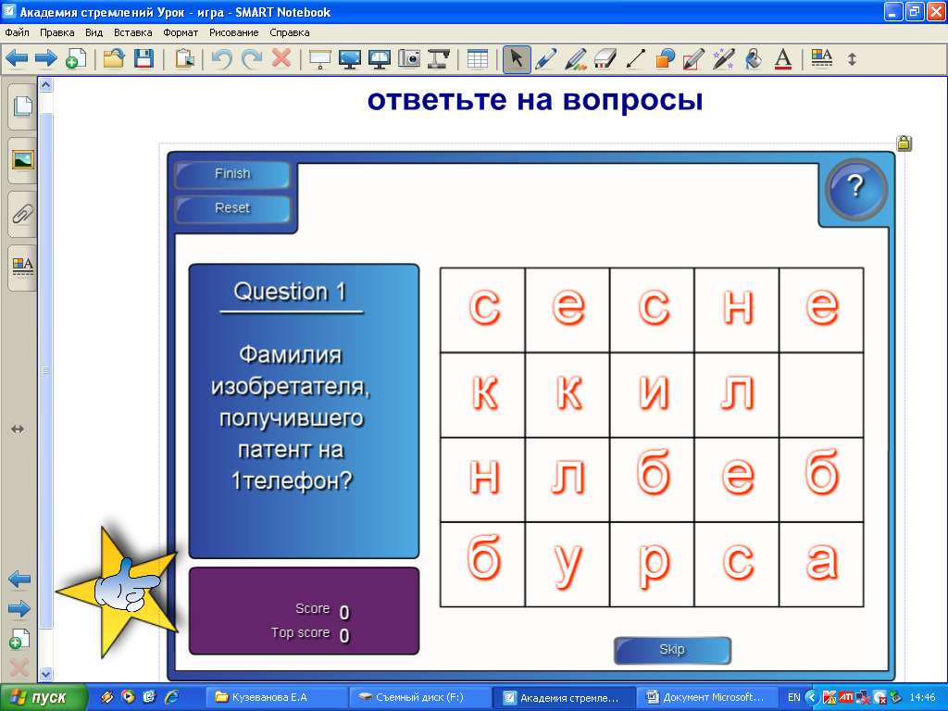
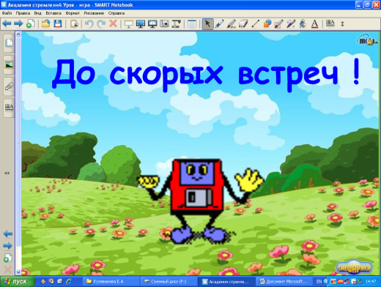
Подведение итогов урока.

